#### 1. 集中式vs分布式

先说集中式版本控制系统，版本库是集中存放在中央服务器的，而干活的时候，用的都是自己的电脑，所以要先从中央服务器取得最新的版本，然后开始干活，干完活了，再把自己的活推送给中央服务器。中央服务器就好比是一个图书馆，你要改一本书，必须先从图书馆借出来，然后回到家自己改，改完了，再放回图书馆。

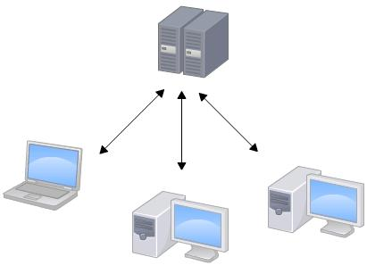

集中式版本控制系统最大的毛病就是必须联网才能工作，如果在局域网内还好，带宽够大，速度够快，可如果在互联网上，遇到网速慢的话，可能提交一个10M的文件就需要5分钟，这还不得把人给憋死啊。

那分布式版本控制系统与集中式版本控制系统有何不同呢？首先，分布式版本控制系统根本没有“中央服务器”，每个人的电脑上都是一个完整的版本库，这样，你工作的时候，就不需要联网了，因为版本库就在你自己的电脑上。既然每个人电脑上都有一个完整的版本库，那多个人如何协作呢？比方说你在自己电脑上改了文件A，你的同事也在他的电脑上改了文件A，这时，你们俩之间只需把各自的修改推送给对方，就可以互相看到对方的修改了。

和集中式版本控制系统相比，分布式版本控制系统的安全性要高很多，因为每个人电脑里都有完整的版本库，某一个人的电脑坏掉了不要紧，随便从其他人那里复制一个就可以了。而集中式版本控制系统的中央服务器要是出了问题，所有人都没法干活了。

在实际使用分布式版本控制系统的时候，其实很少在两人之间的电脑上推送版本库的修改，因为可能你们俩不在一个局域网内，两台电脑互相访问不了，也可能今天你的同事病了，他的电脑压根没有开机。因此，分布式版本控制系统通常也有一台充当“中央服务器”的电脑，但这个服务器的作用仅仅是用来方便“交换”大家的修改，没有它大家也一样干活，只是交换修改不方便而已。

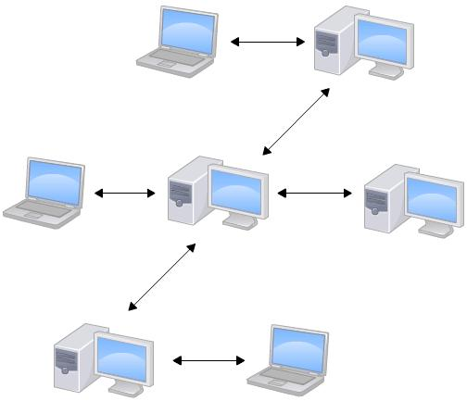

当然，Git的优势不单是不必联网这么简单，后面我们还会看到Git极其强大的分支管理，把SVN等远远抛在了后面。

CVS作为最早的开源而且免费的集中式版本控制系统，直到现在还有不少人在用。由于CVS自身设计的问题，会造成提交文件不完整，版本库莫名其妙损坏的情况。同样是开源而且免费的SVN修正了CVS的一些稳定性问题，是目前用得最多的集中式版本库控制系统。

除了免费的外，还有收费的集中式版本控制系统，比如IBM的ClearCase（以前是Rational公司的，被IBM收购了），特点是安装比Windows还大，运行比蜗牛还慢，能用ClearCase的一般是世界500强，他们有个共同的特点是财大气粗，或者人傻钱多。

微软自己也有一个集中式版本控制系统叫VSS，集成在Visual Studio中。由于其反人类的设计，连微软自己都不好意思用了。

分布式版本控制系统除了Git以及促使Git诞生的BitKeeper外，还有类似Git的Mercurial和Bazaar等。这些分布式版本控制系统各有特点，但最快、最简单也最流行的依然是Git！

#### 安装Git

在Linux上安装Git

$git

The program 'git' is currently not installed. You can install it by typing:

像上面的命令，有很多Linux会友好地告诉你Git没有安装，还会告诉你如何安装Git。

如果你碰巧用Debian或Ubuntu Linux，通过一条sudo apt-get install git就可以直接完成Git的安装，非常简单。

$sudo apt-get install git

安装完成后，还需要最后一步设置，在命令行输入：

$ git config --global user.name

"Your Name"

$ git config --global user.email

"email@example.com"

Git显示颜色，会让命令输出看起来更醒目：

$ git config --global color.ui true

因为Git是分布式版本控制系统，所以，每个机器都必须自报家门：你的名字和Email地址。你也许会担心，如果有人故意冒充别人怎么办？这个不必担心，首先我们相信大家都是善良无知的群众，其次，真的有冒充的也是有办法可查的。

注意git config命令的--global参数，用了这个参数，表示你这台机器上所有的Git仓库都会使用这个配置，当然也可以对某个仓库指定不同的用户名和Email地址。

#### 创建版本库

什么是版本库呢？版本库又名仓库，英文名repository，

首先，选择一个合适的地方，创建一个空目录：

$ mkdir learngit

$ cd learngit

第二步，通过git init命令把这个目录变成Git可以管理的仓库（初始化版本库）：

$ git init

Initialized empty Git repository in /Users/michael/learngit/.git/

总结：

1．创建版本工作目录并初始化一个Git仓库，使用git init命令。

2．添加文件到Git仓库，分两步：

第一步，使用命令git add <file>，注意，可反复多次使用，添加多个文件；

第二步，使用命令git commit –m “describe”，完成。

为什么Git添加文件需要add，commit一共两步呢？因为commit可以一次提交很多文件，所以你可以多次add不同的文件，比如：

#### 时光机穿梭

我们已经成功地添加并提交了一个readme.txt文件，现在，是时候继续工作了，于是，我们继续修改readme.txt文件，改成如下内容：

Git is a distributed version control system.

Git is free software.

现在，运行git status命令看看结果：

$ git status

git status命令可以让我们时刻掌握仓库当前的状态，上面的命令告诉我们，readme.txt被修改过了，但还没有准备提交的修改。

虽然Git告诉我们readme.txt被修改了，但如果能看看具体修改了什么内容，自然是很好的。比如你休假两周从国外回来，第一天上班时，已经记不清上次怎么修改的readme.txt，所以，需要用git diff这个命令看看：

$ git diff readme.txt

diff --git a/readme.txt b/readme.txt

index 46d49bf..9247db6 100644

--- a/readme.txt

+++ b/readme.txt

@@ -1,2 +1,2 @@

-Git is a version control system.

+Git is a distributed version control system.

Git is free software.

git diff顾名思义就是查看difference，显示的格式正是Unix通用的diff格式，可以从上面的命令输出看到，我们在第一行添加了一个“distributed”单词。

#### 版本回退

现在，你已经学会了修改文件，然后把修改提交到Git版本库，现在，再练习一次，修改readme.txt文件如下：

Git is a distributed version control system.

Git is free software distributed under the GPL.

然后尝试提交：

$ git add readme.txt

$ git commit -m "append GPL"

[master 3628164] append GPL

1 file changed, 1 insertion(+), 1 deletion(-)

Git每当你觉得文件修改到一定程度的时候，就可以“保存一个快照”，这个快照在Git中被称为commit。一旦你把文件改乱了，或者误删了文件，还可以从最近的一个commit恢复，然后继续工作，而不是把几个月的工作成果全部丢失。

当然了，在实际工作中，我们脑子里怎么可能记得一个几千行的文件每次都改了什么内容，不然要版本控制系统干什么。版本控制系统肯定有某个命令可以告诉我们历史记录，在Git中，我们用git log命令查看：

$ git log

git log命令显示从最近到最远的提交日志，我们可以看到3次提交，最近的一次是append GPL，上一次是add distributed，最早的一次是wrote a readme file。

如果嫌输出信息太多，看得眼花缭乱的，可以试试加上--pretty=oneline参数：

$ git log --pretty=oneline

3628164fb26d48395383f8f31179f24e0882e1e0 append GPL

ea34578d5496d7dd233c827ed32a8cd576c5ee85 add distributed

cb926e7ea50ad11b8f9e909c05226233bf755030 wrote a readme file

好了，现在我们启动时光穿梭机，准备把readme.txt回退到上一个版本，也就是“add distributed”的那个版本，怎么做呢？

首先，Git必须知道当前版本是哪个版本，在Git中，用HEAD表示当前版本，也就是最新的提交3628164...882e1e0（注意我的提交ID和你的肯定不一样），上一个版本就是HEAD^，上上一个版本就是HEAD^^，当然往上100个版本写100个^比较容易数不过来，所以写成HEAD~100。

现在，我们要把当前版本“append GPL”回退到上一个版本“add distributed”，就可以使用git reset命令：

$ git reset --hard HEAD^

HEAD is now at ea34578 add distributed

还可以继续回退到上一个版本wrote a readme file，不过且慢，然我们用git log再看看现在版本库的状态：

$ git log

最新的那个版本append GPL已经看不到了

办法其实还是有的，只要上面的命令行窗口还没有被关掉，你就可以顺着往上找啊找啊，找到那个append GPL的commit id是3628164...，于是就可以指定回到未来的某个版本：

$ git reset --hard 3628164

HEAD is now at 3628164 append GPL

版本号没必要写全，前几位就可以了，Git会自动去找。当然也不能只写前一两位，因为Git可能会找到多个版本号，就无法确定是哪一个了。

再小心翼翼地看看readme.txt的内容：

$ cat readme.txt

Git is a distributed version control system.

Git is free software distributed under the GPL.

果然，又回来了。

Git的版本回退速度非常快，因为Git在内部有个指向当前版本的HEAD指针，当你回退版本的时候，Git仅仅是把HEAD从指向append GPL：

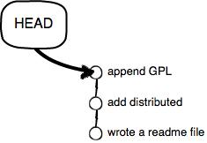

改为指向add distributed：

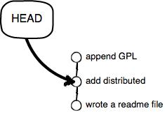

然后顺便把工作区的文件更新了。所以你让HEAD指向哪个版本号，你就把当前版本定位在哪。现在，你回退到了某个版本，关掉了电脑，第二天早上就后悔了，想恢复到新版本怎么办？找不到新版本的commit id怎么办？

在Git中，总是有后悔药可以吃的。当你用$ git reset --hard HEAD^回退到add distributed版本时，再想恢复到append GPL，就必须找到append GPL的commit id。Git提供了一个命令git reflog用来记录你的每一次命令：

$ git reflog

ea34578 HEAD@{0}: reset: moving to HEAD^

3628164 HEAD@{1}: commit: append GPL

ea34578 HEAD@{2}: commit: add distributed

cb926e7 HEAD@{3}: commit (initial): wrote a readme file

终于舒了口气，第二行显示append GPL的commit id是3628164，现在，你又可以乘坐时光机回到未来了。

小结

现在总结一下：

HEAD指向的版本就是当前版本，因此，Git允许我们在版本的历史之间穿梭，使用命令git reset --hard commit_id。

穿梭前，用git log可以查看提交历史，以便确定要回退到哪个版本。

要重返未来，用git reflog查看命令历史，以便确定要回到未来的哪个版本。

#### 工作区和暂存区

Git和其他版本控制系统如SVN的一个不同之处就是有暂存区的概念。

工作区（Working Directory）

就是你在电脑里能看到的目录，比如我的learngit文件夹就是一个工作区：

版本库（Repository）

工作区有一个隐藏目录.git，这个不算工作区，而是Git的版本库。

Git的版本库里存了很多东西，其中最重要的就是称为stage（或者叫index）的暂存区，还有Git为我们自动创建的第一个分支master，以及指向master的一个指针叫HEAD。

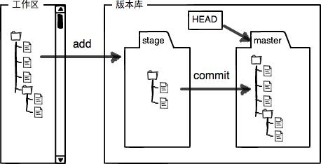

前面讲了我们把文件往Git版本库里添加的时候，是分两步执行的：

第一步是用git add把文件添加进去，实际上就是把文件修改添加到暂存区；

第二步是用git commit提交更改，实际上就是把暂存区的所有内容提交到当前分支。

因为我们创建Git版本库时，Git自动为我们创建了唯一一个master分支，所以，现在，git commit就是往master分支上提交更改。

你可以简单理解为，需要提交的文件修改通通放到暂存区，然后，一次性提交暂存区的所有修改。

所以，git add命令实际上就是把要提交的所有修改放到暂存区（Stage），然后，执行git commit就可以一次性把暂存区的所有修改提交到分支。

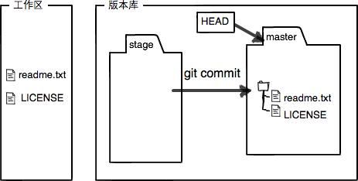

小结

暂存区是Git非常重要的概念，弄明白了暂存区，就弄明白了Git的很多操作到底干了什么。

#### 管理修改

我们进行一次操作：

第一次修改 -> git add -> 第二次修改 -> git commit

此时查看就会发现第一次修改的内容提交成功，第二次的提交没有成功。

我们前面讲了，Git管理的是修改，当你用git add命令后，在工作区的第一次修改被放入暂存区，准备提交，但是，在工作区的第二次修改并没有放入暂存区，所以，git commit只负责把暂存区的修改提交了，也就是第一次的修改被提交了，第二次的修改不会被提交。

提交后，用git diff HEAD -- readme.txt命令可以查看工作区和版本库里面最新版本的区别：

#### 撤销修改

命令git checkout -- filename意思就是，把filename文件在工作区的修改全部撤销，这里有两种情况：一种是filename自修改后还没有被放到暂存区，现在，撤销修改就回到和版本库一模一样的状态；一种是filename已经添加到暂存区后，又作了修改，现在，撤销修改就回到添加到暂存区后的状态。

git checkout -- filename命令中的--很重要，没有--，就变成了“创建一个新分支”的命令

总之，就是让这个文件回到最近一次git commit或git add时的状态。

场景1：当你改乱了工作区某个文件的内容，想直接丢弃工作区的修改时，用命令git checkout -- file。

git checkout其实是用版本库里的版本替换工作区的版本，无论工作区是修改还是删除，都可以“一键还原”。

场景2：当你不但改乱了工作区某个文件的内容，还添加到了暂存区时，想丢弃修改，分两步，第一步用命令git reset HEAD file，就回到了场景1，第二步按场景1操作。

git reset命令既可以回退版本，也可以把暂存区的修改回退到工作区。当我们用HEAD时，表示最新的版本。

场景3：已经提交了（add 了）不合适的修改到版本库时，想要撤销本次提交，版本回退，不过前提是没有推送到远程库（没commit）。

#### 删除文件

当我们直接在在版本库中rm删除了某个文件时，git就会知道你删除了文件，因此，工作区和版本库就不一致了，git status命令会立刻告诉你哪些文件被删除了：

现在你有两个选择，

一是确实要从版本库中删除该文件，那就用命令git rm删掉，并且git commit：

另一种情况是删错了，因为版本库里还有呢，所以可以很轻松地把误删的文件恢复到最新版本：

$ git checkout -- test.txt

git checkout其实是用版本库里的版本替换工作区的版本，无论工作区是修改还是删除，都可以“一键还原”

小结

命令git rm用于删除一个文件。如果一个文件已经被提交到版本库，那么你永远不用担心误删，但是要小心，你只能恢复文件到最新版本，你会丢失最近一次提交后你修改的内容。

#### 添加远程库

利用github添加远程仓库

自己的本机生成公私密钥对

ssh-keygen -t rsa -C “you mail address”

将生成的id_rsa.pub内容生成的内容拷贝到github上的ssh中

现在的情景是，你已经在本地创建了一个Git仓库后，又想在GitHub创建一个Git仓库，并且让这两个仓库进行远程同步，这样，GitHub上的仓库既可以作为备份，又可以让其他人通过该仓库来协作，真是一举多得。

首先，登陆GitHub，然后，在右上角找到“Create a new repo”按钮，创建一个新的仓库：

目前，在GitHub上的这个learngit仓库还是空的，GitHub告诉我们，可以从这个仓库克隆出新的仓库，也可以把一个已有的本地仓库与之关联，然后，把本地仓库的内容推送到GitHub仓库。

现在，我们根据GitHub的提示，在本地的learngit仓库下运行命令：

git remote add origin <https://github.com/sunailong/learngit.git>

添加后，远程库的名字就是origin，这是Git默认的叫法，也可以改成别的，但是origin这个名字一看就知道是远程库。

意思：在本地添加了一个远程的git库，地址是[https://```]( ) 远程仓库的名字叫做origin

下一步，就可以把本地库的所有内容推送到远程库上：

git push -u origin master

把本地库的内容推送到远程，用git push命令，实际上是把当前分支master推送到远程。

由于远程库是空的，我们第一次推送master分支时，加上了-u参数，Git不但会把本地的master分支内容推送到远程新的master分支，还会把本地的master分支和远程的master分支关联起来，在以后的推送或者拉取时就可以简化命令。

注：如果出现

error: The requested URL returned error: 403 Forbidden while accessing https://sunal@github.com/sunailong/learngit.git/info/refs

fatal: HTTP request failed

进行vim .git/config修改

url = <https://github.com/sunailong/learngit.git>

url = https://sunailong@github.com/sunailong/learngit.git

重新推送，输入github账户密码即可

推送成功后，可以立刻在GitHub页面中看到远程库的内容已经和本地一模一样：

从现在起，只要本地作了提交，就可以通过命令：

$ git push origin master

把本地master分支的最新修改推送至GitHub，现在，你就拥有了真正的分布式版本库！

### 小结

要关联一个远程库，使用命令git remote add origin git@server-name:path/repo-name.git；

关联后，使用命令git push -u origin master第一次推送master分支的所有内容；

此后，每次本地提交后，只要有必要，就可以使用命令git push origin master推送最新修改；

分布式版本系统的最大好处之一是在本地工作完全不需要考虑远程库的存在，也就是有没有联网都可以正常工作，而SVN在没有联网的时候是拒绝干活的！当有网络的时候，再把本地提交推送一下就完成了同步，真是太方便了！

#### 从远程库克隆

当我们默认情况本地没有一个本地库，而只有远程库的时候我们如何关联远程库，获得代码呢？这就需要git clone命令从远程库进行一个克隆。克隆之前不需要进行本地库的创建，只需要进入到想存放库的路径直接进行克隆即可，系统会自动进行首次的初始化。

要克隆一个仓库，首先必须知道仓库的地址，然后使用git clone命令克隆。

比如我们创建了一个gitskills的远程库地址是：

<https://github.com/sunailong/gitskills.git>

使用命令git clone <https://github.com/sunailong/gitskills.git>

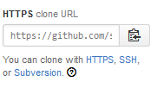

GitHub给出的地址不止一个，还可以用https://github.com/michaelliao/gitskills.git这样的地址。实际上，Git支持多种协议，默认的git://使用ssh，但也可以使用https等其他协议。

使用https除了速度慢以外，还有个最大的麻烦是每次推送都必须输入口令，但是在某些只开放http端口的公司内部就无法使用ssh协议而只能用https。

#### 分支管理

分支就是科幻电影里面的平行宇宙，当你正在电脑前努力学习Git的时候，另一个你正在另一个平行宇宙里努力学习SVN。

如果两个平行宇宙互不干扰，那对现在的你也没啥影响。不过，在某个时间点，两个平行宇宙合并了，结果，你既学会了Git又学会了SVN！

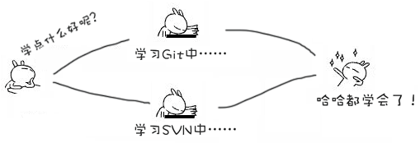

分支在实际中有什么用呢？假设你准备开发一个新功能，但是需要两周才能完成，第一周你写了50%的代码，如果立刻提交，由于代码还没写完，不完整的代码库会导致别人不能干活了。如果等代码全部写完再一次提交，又存在丢失每天进度的巨大风险。

现在有了分支，就不用怕了。你创建了一个属于你自己的分支，别人看不到，还继续在原来的分支上正常工作，而你在自己的分支上干活，想提交就提交，直到开发完毕后，再一次性合并到原来的分支上，这样，既安全，又不影响别人工作。

其他版本控制系统如SVN等都有分支管理，但是用过之后你会发现，这些版本控制系统创建和切换分支比蜗牛还慢，简直让人无法忍受，结果分支功能成了摆设，大家都不去用。

但Git的分支是与众不同的，无论创建、切换和删除分支，Git在1秒钟之内就能完成！无论你的版本库是1个文件还是1万个文件。

#### 创建与合并分支

在版本回退里，你已经知道，每次提交，Git都把它们串成一条时间线，这条时间线就是一个分支。截止到目前，只有一条时间线，在Git里，这个分支叫主分支，即master分支。HEAD严格来说不是指向提交，而是指向master，master才是指向提交的，所以，HEAD指向的就是当前分支。

一开始的时候，master分支是一条线，Git用master指向最新的提交，再用HEAD指向master，就能确定当前分支，以及当前分支的提交点：

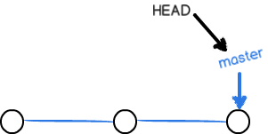

每次提交，master分支都会向前移动一步，这样，随着你不断提交，master分支的线也越来越长：

当我们创建新的分支，例如dev时，Git新建了一个指针叫dev，指向master相同的提交，再把HEAD指向dev，就表示当前分支在dev上：

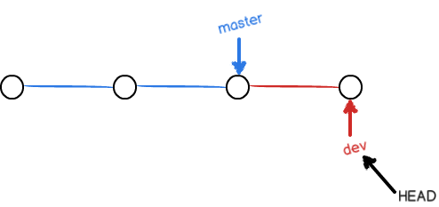

假如我们在dev上的工作完成了，就可以把dev合并到master上。Git怎么合并呢？最简单的方法，就是直接把master指向dev的当前提交，就完成了合并：

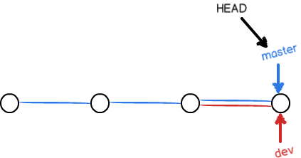

所以Git合并分支也很快！就改改指针，工作区内容也不变！

合并完分支后，甚至可以删除dev分支。删除dev分支就是把dev指针给删掉，删掉后，我们就剩下了一条master分支：

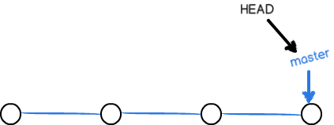

首先，我们创建dev分支，然后切换到dev分支：

$ git checkout -b dev dev是分支名字

Switched to a new branch 'dev'

git checkout命令加上-b参数表示创建并切换，相当于以下两条命令：

$ git branch dev

$ git checkout dev

Switched to branch 'dev'

然后，用git branch命令查看当前有哪些分支：

$ git branch

* dev

master

git branch命令会列出所有分支，当前分支前面会标一个*号。

然后，我们就可以在dev分支上正常提交，比如对readme.txt做个修改

然后

git add readme.txt

git commit –m “describe”

现在分支的工作完成，我们切换会master

git checkout master

切换后查看刚才修改的文件发现，修改内容不见了，因为修改实在分支dev上进行的，并不是在master上，所以master分支上并没有修改。

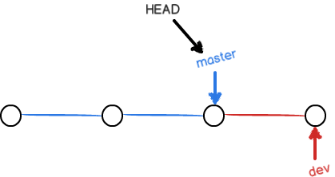

现在把dev分支上的工作成果合并到master上

git merge dev

Updating d17efd8..fec145a

Fast-forward

readme.txt | 1 +

1 file changed, 1 insertion(+)

git merge命令用于合并指定分支到当前分支。合并后，再查看readme.txt的内容，就可以看到，和dev分支的最新提交是完全一样的。

注意到上面的Fast-forward信息，Git告诉我们，这次合并是“快进模式”，也就是直接把master指向dev的当前提交，所以合并速度非常快。

当然，也不是每次合并都能Fast-forward，我们后面会将其他方式的合并。

合并完成后，就可以放心地删除dev分支了：

git branch -d dev

删除后查看branch就剩下master了

git branch

因为创建、合并和删除分支非常快，所以Git鼓励你使用分支完成某个任务，合并后再删掉分支，这和直接在master分支上工作效果是一样的，但过程更安全。

### 小结

Git鼓励大量使用分支：

查看分支：git branch

创建分支：git branch <name>

切换分支：git checkout <name>

创建+切换分支：git checkout -b <name>

合并某分支到当前分支：git merge <name>

删除分支：git branch -d <name>

#### 解决冲突

如果我们在有分支的情况下在分支进行了修改并提交，并且在master上也进行了修改和提交，这时如果进行合并，Git就会告诉我们，文件存在冲突，必须手动解决冲突后再提交。

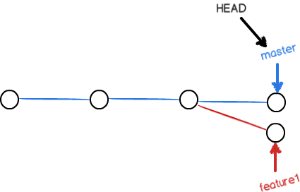

git status也可以告诉我们冲突的文件

直接cat或者vim 查看冲突文件会发现冲突文件中记录了相关的冲突内容，我们可以选择并针对实际进行修改然后保存：

修改以后再次进行

git add filename

git commit -m “desc”

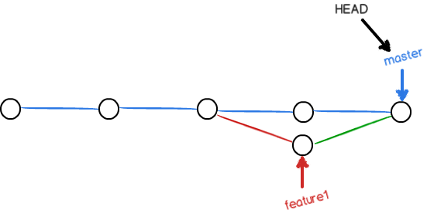

用带参数的git log也可以看到分支的合并情况：

git log --graph --pretty=oneline --abbrev-commit

**小结**

当Git无法自动合并分支时，就必须首先解决冲突。解决冲突后，再提交，合并完成。

用git log --graph命令可以看到分支合并图。

**分支管理策略**

通常，合并分支时，如果可能，Git会用Fast forward模式，但这种模式下，删除分支后，会丢掉分支信息。

如果要强制禁用Fast forward模式，Git就会在merge时生成一个新的commit，这样，从分支历史上就可以看出分支信息。

下面我们实战一下--no-ff方式的git merge：

首先，仍然创建并切换dev分支：

$ git checkout -b dev

Switched to a new branch 'dev'

修改readme.txt文件，并提交一个新的commit：

$ git add readme.txt

$ git commit -m "add merge"

[dev 6224937] add merge

1 file changed, 1 insertion(+)

现在，我们切换回master：

$ git checkout master

Switched to branch 'master'

准备合并dev分支，请注意--no-ff参数，表示禁用Fast forward：

$ git merge --no-ff -m "merge with no-ff" dev

Merge made by the 'recursive' strategy.

readme.txt | 1 +

1 file changed, 1 insertion(+)

因为本次合并要创建一个新的commit，所以加上-m参数，把commit描述写进去。

合并后，我们用git log看看分支历史：

$ git log --graph --pretty=oneline --abbrev-commit

* 7825a50 merge with no-ff

|\

| * 6224937 add merge

|/

* 59bc1cb conflict fixed

可以看到，不使用Fast forward模式，merge后就像这样：

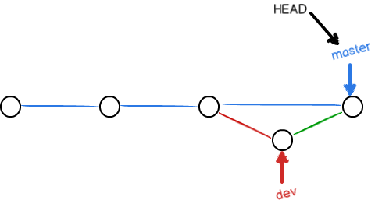

分支策略

在实际开发中，我们应该按照几个基本原则进行分支管理：

首先，master分支应该是非常稳定的，也就是仅用来发布新版本，平时不能在上面干活；

那在哪干活呢？干活都在dev分支上，也就是说，dev分支是不稳定的，到某个时候，比如1.0版本发布时，再把dev分支合并到master上，在master分支发布1.0版本；

你和你的小伙伴们每个人都在dev分支上干活，每个人都有自己的分支，时不时地往dev分支上合并就可以了。

所以，团队合作的分支看起来就像这样：  
**小结**

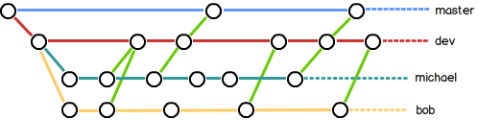

Git分支十分强大，在团队开发中应该充分应用。

合并分支时，加上--no-ff参数就可以用普通模式合并，合并后的历史有分支，能看出来曾经做过合并，而fast forward合并就看不出来曾经做过合并。

**BUG分支**

当你正在自己的分支上进行操作，突然接到某个Bug的提交，需要到master上尽快进行修复，你的当前分支还未工作完成，该怎么办呢？这时你就需要保存当前的分支状态，然后到master上开启一个bug分支，修复BUG以后再回到当前未完成的分支中继续工作。

如何保存你当前的分支状态呢？git 的stash功能就是为了解决这个问题的。

幸好，Git还提供了一个stash功能，可以把当前工作现场“储藏”起来，等以后恢复现场后继续工作：

在当前的分支中执行：

$git stash

Saved working directory and index state WIP on dev: 6224937 add merge

HEAD is now at 6224937 add merge

此时的工作区就被保存，并且使用git status查看时也是干净的，你就可以安心的去master上开机bug分支进行修复了。

当bug修复以后merge到master，然后你再切换到未完成的分支中，回复保存的工作区，继续工作。

git checkout dev 切换到之前保存的工作区

git status 查看状态，可以发现是干净的

git stash list 查看你之前保存的未完成的工作区，进行下一步的恢复

恢复：有两个办法：

一是用git stash apply恢复，但是恢复后，stash内容并不删除，你需要用git stash drop来删除；

另一种方式是用git stash pop，恢复的同时把stash内容也删了：

你可以多次stash，恢复的时候，先用git stash list查看，然后恢复指定的stash，用命令：

$ git stash apply stash@{0}

小结

修复bug时，我们会通过创建新的bug分支进行修复，然后合并，最后删除；

当手头工作没有完成时，先把工作现场git stash一下，然后去修复bug，修复后，再git stash pop，回到工作现场。

**Feature分支**

当你在自己的分支上进行开发时，接到新的命令需要开发一个新的feature，这时你就需要开启一个feature分支，当这个分支完成后合并到你自己的分支中，但是当这个功能还未完成，接到命令不需要继续进行开发，你也没有必要进行合并到你当前的分支中，你就需要删除它，但是当你切换到本来的分支中进行删除feature分支时发现

$git branch -d feature-vulcan

error: The branch 'feature-vulcan' is not fully merged.

If you are sure you want to delete it, run 'git branch -D feature-vulcan'.

销毁失败。Git友情提醒，feature-vulcan分支还没有被合并，如果删除，将丢失掉修改，如果要强行删除，需要使用命令git branch -D feature-vulcan。

$ git branch -D feature-vulcan

Deleted branch feature-vulcan (was 756d4af).

终于删除成功！

**小结**

开发一个新feature，最好新建一个分支；

如果要丢弃一个没有被合并过的分支，可以通过git branch -D <name>强行删除。

**多人协作**

当你从远程仓库克隆时，实际上Git自动把本地的master分支和远程的master分支对应起来了，并且，远程仓库的默认名称是origin。

要查看远程库的信息，用git remote：

$ git remote

Origin

或者，用git remote -v显示更详细的信息：

# git remote -v

origin https://sunailong@github.com/sunailong/learngit.git (fetch)

origin https://sunailong@github.com/sunailong/learngit.git (push)

上面显示了可以抓取和推送的origin的地址。如果没有推送权限，就看不到push的地址。

**推送分支**

推送分支，就是把该分支上的所有本地提交推送到远程库。推送时，要指定本地分支，这样，Git就会把该分支推送到远程库对应的远程分支上：

$ git push origin master

如果要推送其他分支，比如dev，就改成：

$ git push origin dev

但是，并不是一定要把本地分支往远程推送，那么，哪些分支需要推送，哪些不需要呢？

master分支是主分支，因此要时刻与远程同步；

dev分支是开发分支，团队所有成员都需要在上面工作，所以也需要与远程同步；

bug分支只用于在本地修复bug，就没必要推到远程了，除非老板要看看你每周到底修复了几个bug；

feature分支是否推到远程，取决于你是否和你的小伙伴合作在上面开发。

总之，就是在Git中，分支完全可以在本地自己藏着玩，是否推送，视你的心情而定！

**抓取分支**

多人协作时，大家都会往master和dev分支上推送各自的修改。

现在，模拟一个你的小伙伴，可以在另一台电脑（注意要把SSH Key添加到GitHub）或者同一台电脑的另一个目录下克隆：

$ git clone git@github.com:michaelliao/learngit.git

Cloning into 'learngit'...

remote: Counting objects: 46, done.

remote: Compressing objects: 100% (26/26), done.

remote: Total 46 (delta 16), reused 45 (delta 15)

Receiving objects: 100% (46/46), 15.69 KiB | 6 KiB/s, done.

Resolving deltas: 100% (16/16), done.

当你的小伙伴从远程库clone时，默认情况下，你的小伙伴只能看到本地的master分支。不信可以用git branch命令看看：

$ git branch

* master

现在，你的小伙伴要在dev分支上开发，就必须创建远程origin的dev分支到本地，于是他用这个命令在本地创建远程origin 的dev分支：

$ git checkout -b dev origin/dev

Branch dev set up to track remote branch dev from origin.

Switched to a new branch 'dev'

现在，他就可以在dev上继续修改，然后，时不时地把dev分支push到远程：

$ git commit -m "add /usr/bin/env"

[dev 291bea8] add /usr/bin/env

1 file changed, 1 insertion(+)

$ git push origin dev

Counting objects: 5, done.

Delta compression using up to 4 threads.

Compressing objects: 100% (2/2), done.

Writing objects: 100% (3/3), 349 bytes, done.

Total 3 (delta 0), reused 0 (delta 0)

To git@github.com:michaelliao/learngit.git

fc38031..291bea8 dev -> dev

你的小伙伴已经向origin/dev分支推送了他的提交，而碰巧你也对同样的文件作了修改，并试图推送：

推送失败，因为你的小伙伴的最新提交和你试图推送的提交有冲突，解决办法也很简单，Git已经提示我们，先用git pull把最新的提交从origin/dev抓下来，然后，在本地合并，解决冲突，再推送：

git pull也失败了，原因是没有指定本地dev分支与远程origin/dev分支的链接，根据提示，设置dev和origin/dev的链接：

再pull：

这回git pull成功，但是合并有冲突，需要手动解决，解决的方法和分支管理中的解决冲突完全一样。解决后，提交，再push：

**因此，多人协作的工作模式通常是这样：**

首先，可以试图用git push origin branch-name推送自己的修改；

如果推送失败，则因为远程分支比你的本地更新，需要先用git pull试图合并；

如果合并有冲突，则解决冲突，并在本地提交；

没有冲突或者解决掉冲突后，再用git push origin branch-name推送就能成功！

如果git pull提示“no tracking information”，则说明本地分支和远程分支的链接关系没有创建，用命令git branch --set-upstream branch-name origin/branch-name。

这就是多人协作的工作模式，一旦熟悉了，就非常简单。

**小结**

查看远程库信息，使用git remote -v；

本地新建的分支如果不推送到远程，对其他人就是不可见的；

从本地推送分支，使用git push origin branch-name，如果推送失败，先用git pull抓取远程的新提交；

在本地创建和远程分支对应的分支，使用git checkout -b branch-name origin/branch-name，本地和远程分支的名称最好一致；

建立本地分支和远程分支的关联，使用git branch --set-upstream branch-name origin/branch-name；

从远程抓取分支，使用git pull，如果有冲突，要先处理冲突。

**创建标签**

发布一个版本时，我们通常先在版本库中打一个标签，这样，就唯一确定了打标签时刻的版本。将来无论什么时候，取某个标签的版本，就是把那个打标签的时刻的历史版本取出来。所以，标签也是版本库的一个快照。

Git的标签虽然是版本库的快照，但其实它就是指向某个commit的指针（跟分支很像对不对？但是分支可以移动，标签不能移动），所以，创建和删除标签都是瞬间完成的。

首先，切换到需要打标签的分支上：

$ git branch

* dev

master

$ git checkout master

Switched to branch 'master'

然后，敲命令git tag <name>就可以打一个新标签：

$ git tag v1.0

可以用命令git tag查看所有标签：

$ git tag

v1.0

默认标签是打在最新提交的commit上的。有时候，如果忘了打标签，比如，现在已经是周五了，但应该在周一打的标签没有打，怎么办？

方法是找到历史提交的commit id，然后打上就可以了：

$ git log --pretty=oneline --abbrev-commit

cc17032 fix bug 101

7825a50 merge with no-ff

6224937 add merge

59bc1cb conflict fixed

比方说要对add merge这次提交打标签，它对应的commit id是6224937，敲入命令：

$ git tag v0.9 6224937

再用命令git tag查看标签：

$ git tag

v0.9

v1.0

注意，标签不是按时间顺序列出，而是按字母排序的。可以用git show <tagname>查看标签信息：

$ git show v0.9

commit 622493706ab447b6bb37e4e2a2f276a20fed2ab4

Author: Michael Liao <askxuefeng@gmail.com>

Date: Thu Aug 22 11:22:08 2013 +0800

add merge

还可以创建带有说明的标签，用-a指定标签名，-m指定说明文字：

$ git tag -a v0.1 -m "version 0.1 released" 3628164

用命令git show <tagname>可以看到说明文字：

$ git show v0.1

tag v0.1

Tagger: Michael Liao <askxuefeng@gmail.com>

Date: Mon Aug 26 07:28:11 2013 +0800

version 0.1 released

commit 3628164fb26d48395383f8f31179f24e0882e1e0

Author: Michael Liao <askxuefeng@gmail.com>

Date: Tue Aug 20 15:11:49 2013 +0800

append GPL

还可以通过-s用私钥签名一个标签：

$ git tag -s v0.2 -m "signed version 0.2 released" fec145a

签名采用PGP签名，因此，必须首先安装gpg（GnuPG），如果没有找到gpg，或者没有gpg密钥对，就会报错：

gpg: signing failed: secret key not available

error: gpg failed to sign the data

error: unable to sign the tag

如果报错，请参考GnuPG帮助文档配置Key。

用命令git show <tagname>可以看到PGP签名信息：

$ git show v0.2

tag v0.2

Tagger: Michael Liao <askxuefeng@gmail.com>

Date: Mon Aug 26 07:28:33 2013 +0800

signed version 0.2 released

-----BEGIN PGP SIGNATURE-----

Version: GnuPG v1.4.12 (Darwin)

iQEcBAABAgAGBQJSGpMhAAoJEPUxHyDAhBpT4QQIAKeHfR3bo...

-----END PGP SIGNATURE-----

commit fec145ccd63cdc9ed95a2f557ea0658a2a6537f

Author: Michael Liao <askxuefeng@gmail.com>

Date: Thu Aug 22 10:37:30 2013 +0800

branch test

用PGP签名的标签是不可伪造的，因为可以验证PGP签名。验证签名的方法比较复杂，这里就不介绍了。

小结

命令git tag <name>用于新建一个标签，默认为HEAD，也可以指定一个commit id；

git tag -a <tagname> -m "blablabla..."可以指定标签信息；

git tag -s <tagname> -m "blablabla..."可以用PGP签名标签；

命令git tag可以查看所有标签。

如果标签打错了，也可以删除：

$ git tag -d v0.1

Deleted tag 'v0.1' (was e078af9)

因为创建的标签都只存储在本地，不会自动推送到远程。所以，打错的标签可以在本地安全删除。

如果要推送某个标签到远程，使用命令git push origin <tagname>：

$ git push origin v1.0

Total 0 (delta 0), reused 0 (delta 0)

To git@github.com:michaelliao/learngit.git

* [new tag] v1.0 -> v1.0

或者，一次性推送全部尚未推送到远程的本地标签：

$ git push origin –tags

如果标签已经推送到远程，要删除远程标签就麻烦一点，先从本地删除：

$ git tag -d v0.9

Deleted tag 'v0.9' (was 6224937)

然后，从远程删除。删除命令也是push，但是格式如下：

$ git push origin :refs/tags/v0.9

To git@github.com:michaelliao/learngit.git

- [deleted] v0.9

要看看是否真的从远程库删除了标签，可以登陆GitHub查看。

小结

命令git push origin <tagname>可以推送一个本地标签；

命令git push origin --tags可以推送全部未推送过的本地标签；

命令git tag -d <tagname>可以删除一个本地标签；

命令git push origin :refs/tags/<tagname>可以删除一个远程标签。